LES PASSEJAÏRES DE VARILHES FICHE ITINÉRAIRE
AUDE n° 40
Commune de départ et dénomination de l’itinéraire :
- Camps sur Agly – Parking du cimetière – Le pic de Bugarach depuis Camps sur Agly

Date, animateur(trice), nombre de participants (éventuel) :
- 14.05.2017 – J. Chilon – 12 participants (Reportage photos)

L’itinéraire est décrit sur les supports suivants :
- Pas de descriptif spécifique – Parcours "inventé" par J. Chilon
- Trace Openrunner : 10774682

Classification, temps de parcours, dénivelé positif, distance, durée :
- Montagnol – 7h00 – 900 m – 16 km – Journée Indice d’effort : 83

Balisage : Blanc et rouge du sentier cathare jusqu’au col de Péchines, puis jaune jusqu’au col de Linas, puis absence de balisage jusqu’à ce que l’on retrouve le sentier cathare.

Particularité(s) :

Site ou point remarquable :
- La spectaculaire montée sur la crête Sud-Est du pic au-dessus des falaises
- Le panorama à 360 ° depuis le sommet

Trace GPS : Oui

Distance entre la gare de Varilhes et le lieu de départ : 101 km par Mirepoix et Limoux

Observation(s) :
- Attention la montée au sommet par l’arête Sud-Est depuis le col de Péchines, sans être difficile, demande une certaine attention. Un passage en cheminée est équipé d’une corde.
- La montée au Pic de Bugarach se fait, généralement, depuis le village de Bugarach. Cet autre parcours, plusieurs fois emprunté par les marcheurs du club, est décrit sur la fiche Aude n° 30.
- Le tronc commun à ces deux circuits se situe du sommet du Bugarach au Col du Linas.

"Cette fiche participe à la constitution d'une mémoire des itinéraires proposés par les animateurs du club. Eux seuls y ont accès. Ils s'engagent à ne pas la diffuser en dehors du club."
Date de la dernière mise à jour : 29 décembre 2021

La carte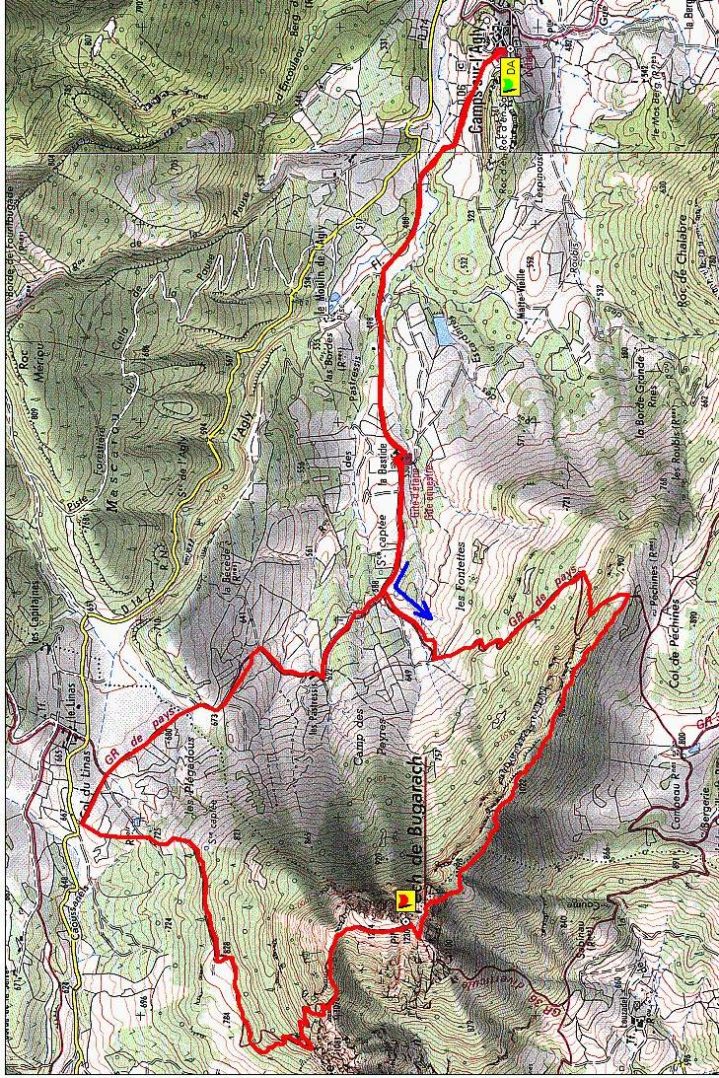
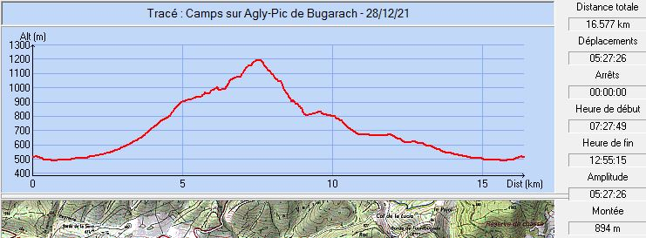

Mai 2017 : Les difficultés de l’arête Sud-Est sont bien signalées
Mai 2017 : Le passage sous la fenêtre
Mai 2017 : La montée finale
Mai 2017 : Le groupe au sommet

